一、岗位考核成绩
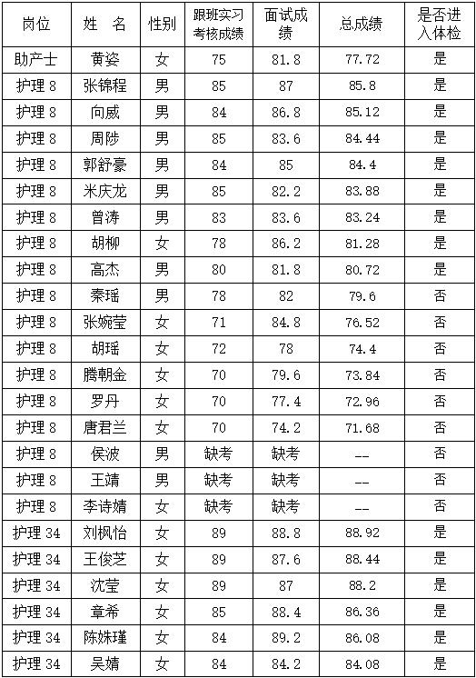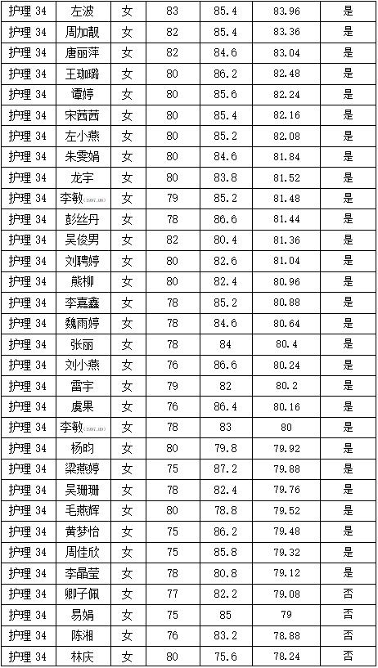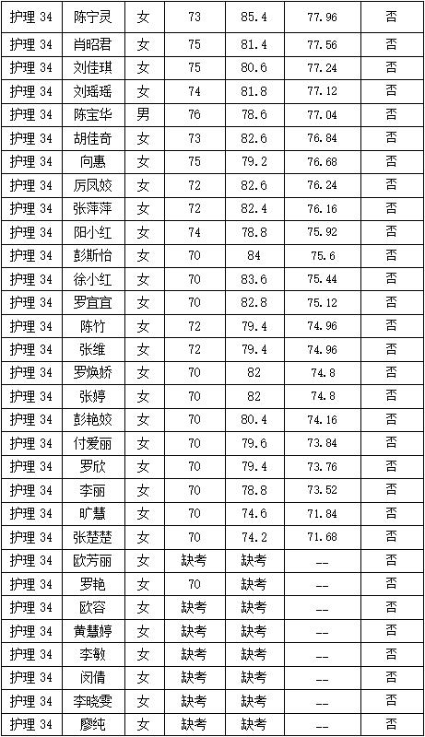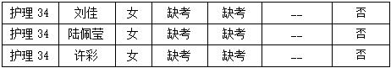
注：岗位考核成绩按跟班实习考核成绩占比60%、面试成绩占比40%组成（四舍五入后保留小数点后两位）。

